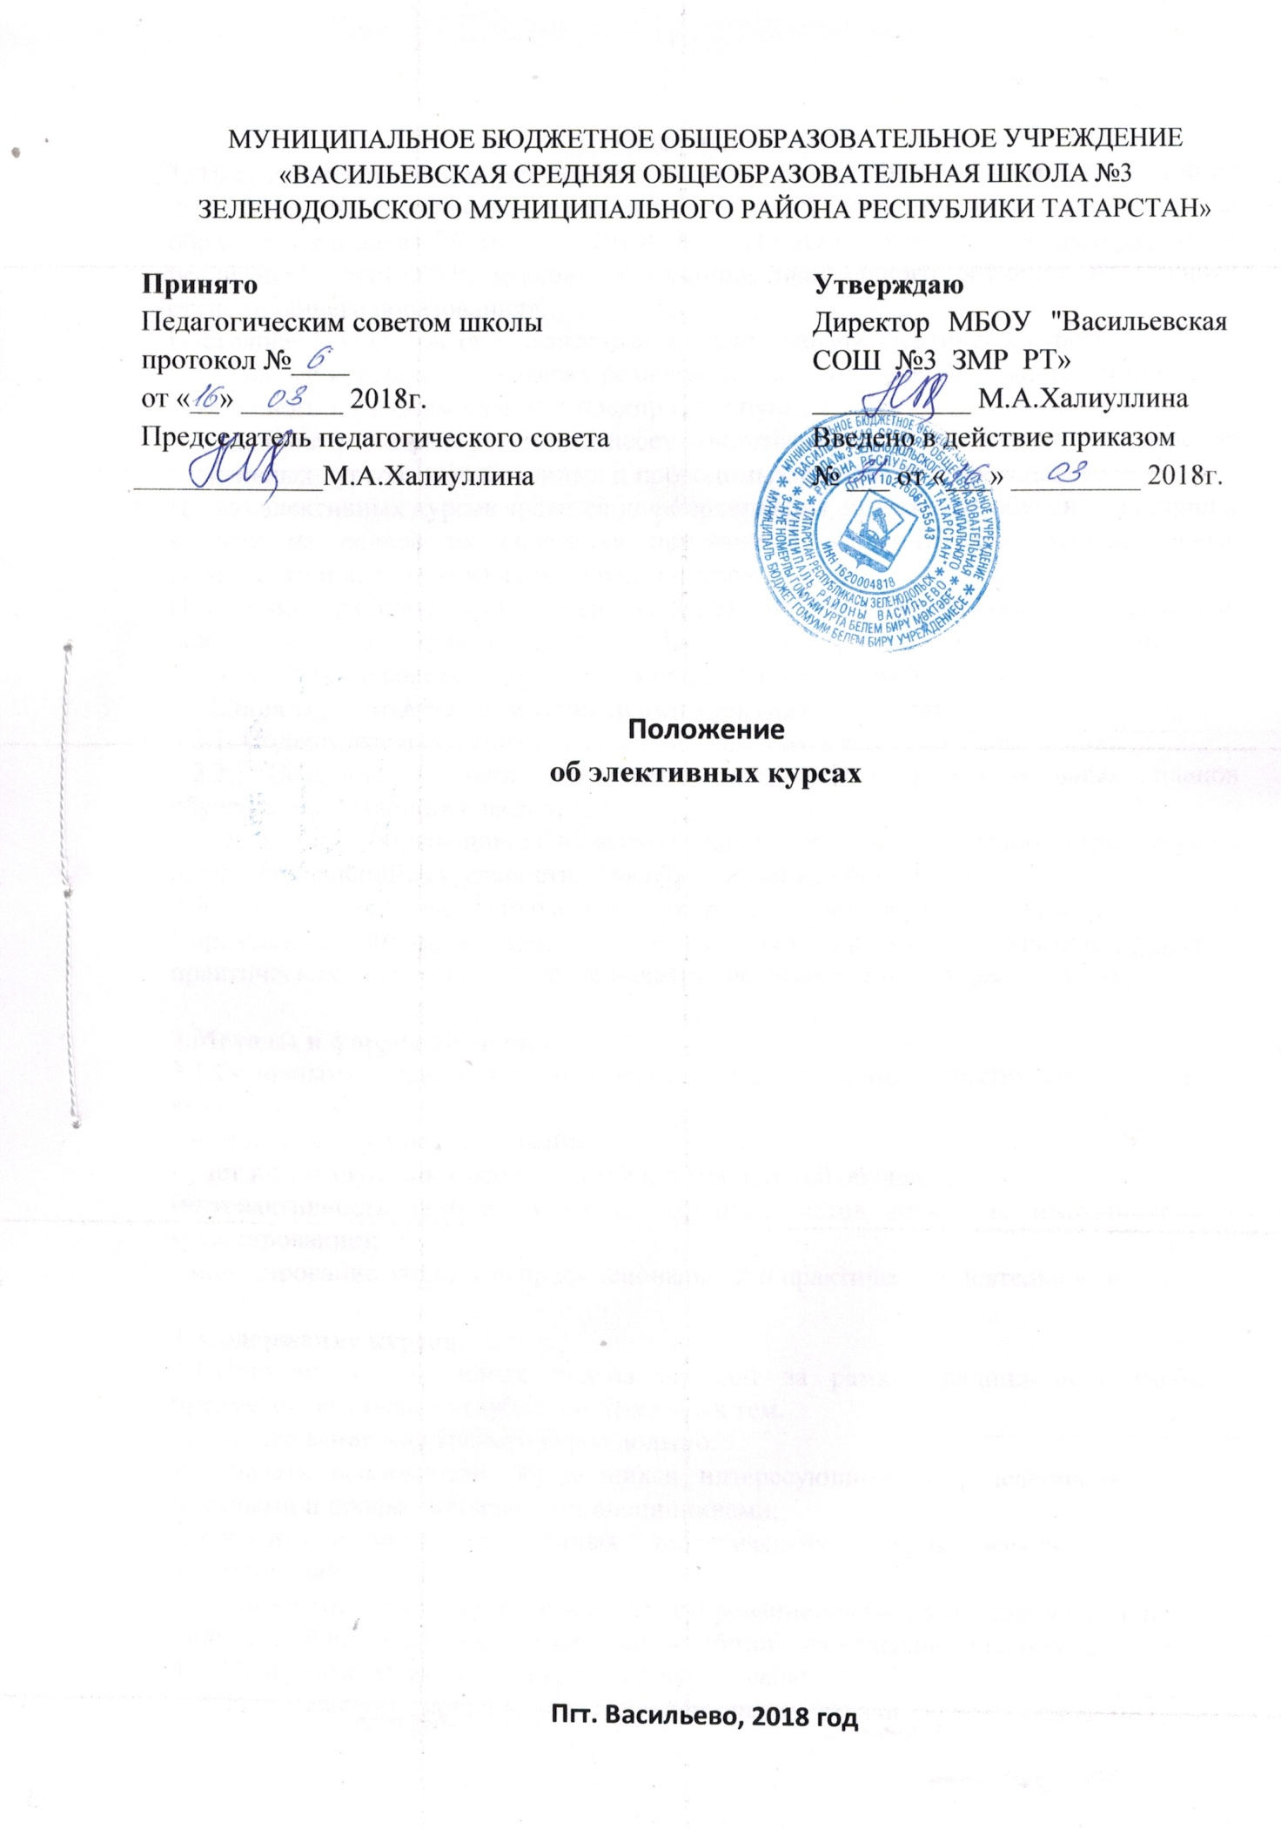

1.Общее положение
Настоящее Положение разработано в соответствии с Федеральным законом РФ от 29.12.2012г. №273 «Об образовании в Российской Федерации», письма Министерства образования и науки РФ от 04.03.2010г. №03.413 «О методических рекомендациях по реализации элективных курсов», Концепции профильного обучения на старшей ступени общего образования».
Настоящее Положение определяет статус, цели и задачи элективных курсов.
Элективные курсы в 9-х классах реализуются за счет часов школьного компонента, отведенного в учебном плане на предпрофильную .
Учреждение принимает решение и несет ответственность за содержание и проведение элективных курсов, разработанных и проводимых учителями Учреждения.
Целью элективных курсов является дифференциация содержания обучения в старших классах на основе их сочетания призванного удовлетворить индивидуальные склонности и интересы каждого обучающегося.
Изменения в данное Положение вносятся в связи с поступлением новых нормативных документов, изменением условий образовательного процесса и на основании педагогического совета утверждаются приказом директора Учреждения.
2.Задачи, решаемые при проведении элективных курсов
2.1. Подготовка выпускников к освоению программ высшего образования;
2.2. Создание условий для построения гибких индивидуальных планов обучающихся старших классов;
2.3.Ориентация обучающихся на осознанный и ответственный выбор сферы будущей профессиональной деятельности, способа получения образования
2.4.Создание условий психолого-педагогической комфортности при обучении в Учреждении. Формирование у обучающихся умений и навыков решения практических задач (проектные технологии, исследовательская деятельность).

3.Методы и формы обучения.
3.1.Основными приоритетными методиками изучения элективных курсов являются:
- междисциплинарная интеграция;
- учет индивидуальных особенностей и потребностей обучающихся;
-интерактивность (работа в малых группах, метод проектов, имитационное моделирование);
- моделирование элементов профессиональной и практической деятельности.

4. Содержание курсов.
4.1.Программы элективных курсов выходят за рамки традиционных учебных предметов, включают углубление отдельных тем.
4.2. Содержание элективного курса должно:
-учитывать особенности обучающихся интересующихся определенными научными и профессиональными дисциплинами;
-знакомить с методами научных теоретических и практических исследований;
-формировать такие умения, как конспектирование учебного материала, анализ полученной информации, применение выработанных навыков на практике.
4.3. Программа элективного курса включает в себя:
- пояснительную записку, содержащую цели, задачи курса, основные требования к знаниям и умениям;
-календарно-тематический план состоящий из тем электива, количества часов на указанные темы, характеристику деятельности обучающихся, планируемые и фактические даты проведения занятия;
- дополнительную литературу для обучающихся.

5. Оценка результатов изучения элективных курсов.

5.1.По окончанию изучения элективного курса обучающиеся проходят промежуточный и итоговый контроль в форме «зачет»/ «незачет»;
5.2.Итоговая аттестация по результатам изучения элективного курса проводится по мере его изучения в виде зачета (защиты проекта, реферата, решения письменного теста). В аттестате об основном общем образовании делается запись об изучении элективного курса продолжительностью 34 часа и более.

